任务2 家畜鉴定
鉴定对象：牛
准备事项：个体的记录数据（包括生产数据和系谱信息）
实施过程:制定系谱与系谱鉴定
一、系谱及系谱鉴定的概念。
1.系谱是系统记载种畜祖先编号、名字、生产成绩及鉴定结果的原始记录。系谱有两类，一类是不完全系谱，只记载祖先的编号和名字；另一类是完全系谱，除记载各代祖先的编号、名字外，还记载祖先的生产成绩、育种值、发育状况和外形评分，以及有无遗传疾病和外形缺陷等。系谱上的各项资料来自日常的原始记录。而代数太远对种畜的影响很小，一般记录3~5代祖先的资料。
系谱一般有两种形式，即竖式、横式系谱。
（1）竖式系谱。竖式系谱的格式是：种畜的名字记在上端，下面是父母(祖I代)，再向下是父母的父母代(祖II代)。每一代祖先中的公畜记在右侧，母畜记在左侧。系谱正中画一垂线，右半边为父方，左半边为母方(图4-3)。

被鉴定的种畜
母 |  |  |  | 父
外祖母 |  | 外祖父 |  | 祖母 |  | 祖父
外祖母的母亲 | 外祖母的父亲 | 外祖父的母亲 | 外祖父的父亲 | 祖母的母亲 | 祖母的父亲 | 祖父的母亲 | 祖父的父亲
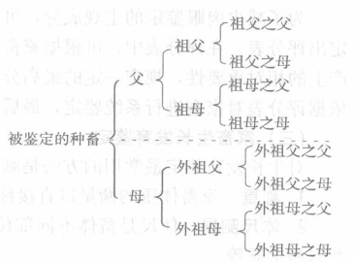
图4-3竖式系谱

（2）横式系谱。种畜的名字记在系谱的左边，历代祖先依次向右记载，愈向右祖先代数愈高。各代的公畜记在上方，母畜记在下方。系谱正中可画一横虚线，上边为父方，下边为母方。
2.系谱鉴定。系谱鉴定就是通过分析各代祖先的生产性能、生长发育、外形等，估计种畜的种用价值，了解种畜祖先的近交情况，为选配工作提供依据。具体方法是：将两头种畜的系谱放在一起比较，选出祖先优秀的个体作种用。比较时要注意三点：一是用两个系谱同代祖先互相比，即亲代与亲代、祖代与祖代、父系与母系的祖先分别比较；二是重点以审査亲代为主，血统越远，影响越小；三是以比较生产性能为主，同时要注意有无遗传缺陷。
图4-4 横式系谱
二、实操示例：
1. 系谱的绘制
根据下列资料，编制4406号母牛的竖式系谱和横式系谱。
- 4406号母牛 85-Ⅰ-3474-3.7
- 母：3248号；82-Ⅲ-3947-3.5，83-Ⅳ-5427-3.4；父：3465号。
- 祖母：926号，80-Ⅴ-4735-3.5；祖父：2357号。
- 外祖母：120号，79-Ⅲ-6675-3.7；外祖父：213号。
- 祖母的母亲：214号，76-Ⅵ-4730-3.5；祖母的父亲：433号。
- 祖父的母亲：120号，79-Ⅲ-6675-3.7；祖父的父亲：53号，
- 外祖母的母亲：144号，78-Ⅶ-6702-3.8；外祖母的父亲：189号。
- 外祖父的母亲：418号，77-Ⅳ-7248-3.6；外祖父的父亲：203号；
（1）竖式系谱。
种畜的名字记在上端，下面是父母(祖I代)，再向下是父母的父母代(祖II代)。每一代祖先中的公畜记在右侧，母畜记在左侧。系谱正中画一垂线，右半边为父方，左半边为母方。

3248  - Ⅲ-3947-3.5  - Ⅳ-5427-3.4 |  |  |  | 3465
120  79-Ⅲ-6675-3.7 |  | 213 |  | 926  82-Ⅲ-3947-3.5 |  | 2357
144  78-Ⅶ-6702-3.8 | 189 | 418  77-Ⅳ-7248-3.6 | 203 | 214  76-Ⅵ-4730-3.5 | 433 | 120  79-Ⅲ-6675-3.7 | 53
图4-5 4406号母牛的竖式系谱，85-Ⅰ-3474-3.7

- 横式系谱
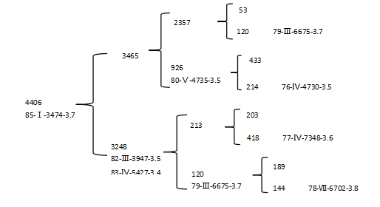
图4-6 4006号母牛横式系谱

- 系谱鉴定：
用系谱鉴定的方法对比4406号个体和346号个体。
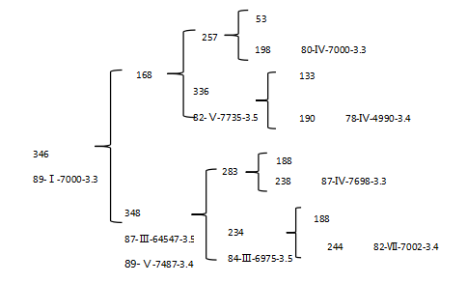
图4-7 4406号个体 图4-8 346号个体

鉴定过程：
- 亲代与亲代相比。346号个体母亲343与4406号个体的母亲3248相比，产奶量方面343号个体的亲代较为优秀；
- 祖代与祖代相比。外祖母相比，4406方面好一些；祖母方面相比，346方面更为优秀。
- 曾祖代相比。346个体方面都更为优秀。
结论：经过系谱鉴定，发现无论是亲代还是祖代，346号个体更适合留为重用。

